Arvutiõppeosakond

Viljandi Kutseõppekeskus

**Veebilehe kavand**

Veebiarendus

Juhendaja: Rene Tsekanov

Õpilane: Lauri Lauter

Vana-Võidu

2021

**Sisukord**

1. Üldine kirjeldus 3

1.1. Sisukaart 3

1.1.1. Pealeht 3

1.1.2. Meist 3

1.1.3. Kontakt 3

2. Diagrammid 4-8

3. Sisu materjalid 9

4. Muudatused 9

# Üldine kirjeldus

Veebilehe temaatika on:

Inimeste elutempo on tänapäeval väga kiire ja vahel tuleb ette ka ootamatusi, mille tõttu võib jääda tahaplaanile oma lemmiklooma eest hoolitsemine. Käesolev veebileht tutvustab ettevõtte teenust, mis püüab seda probleemi lahendada pakkudes koerte jalutamise teenust. Teenus püüab olla individuaalne, hooliv ja siiras.

Veebilehe peamine eesmärk on teenuse tutvustamine ja kontaktide edastamine potentsiaalsele kliendile.

## Sisukaart

* + 1. **Pealeht**

**Kirjeldus**

Pealeht püüab külalisele mõne sekundiga selgitada, kuhu ta sattunud on ja kuidas see talle kasulik on. Samuti sisaldab nuppu, misse kaudu saab järgmise sammuna teenust tellida.

**1.1.2. Meist**

**Kirjeldus**

Meist leht tutvustab teenuse pakkujaid, kuna koerad on nende peremeestele väga lähedased ja on äärmiselt oluline tunda inimest, kes teda jalutab.

**1.1.3. Kontakt**

**Kirjeldus**

Kontaktide leht sisaldab kontakte, et tellida teenus või küsida lisainfot.

# Diagrammid

Veebileht koosneb index.html pealehest **“Pealeht”** ning alamlehtedest **“Meist”** ja **“Kontakt”**.

Desktop vaated on välja toodud *Joonisel 1.1., 1.2. ja 1.3.*

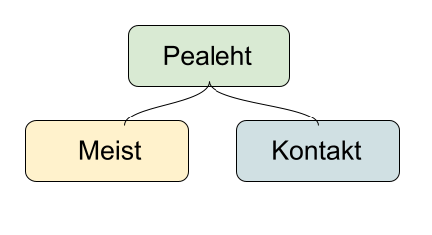

Lehekülje mobiilivaated on välja toodud *Joonisel 2.1., 2.2. ja 2.3.*

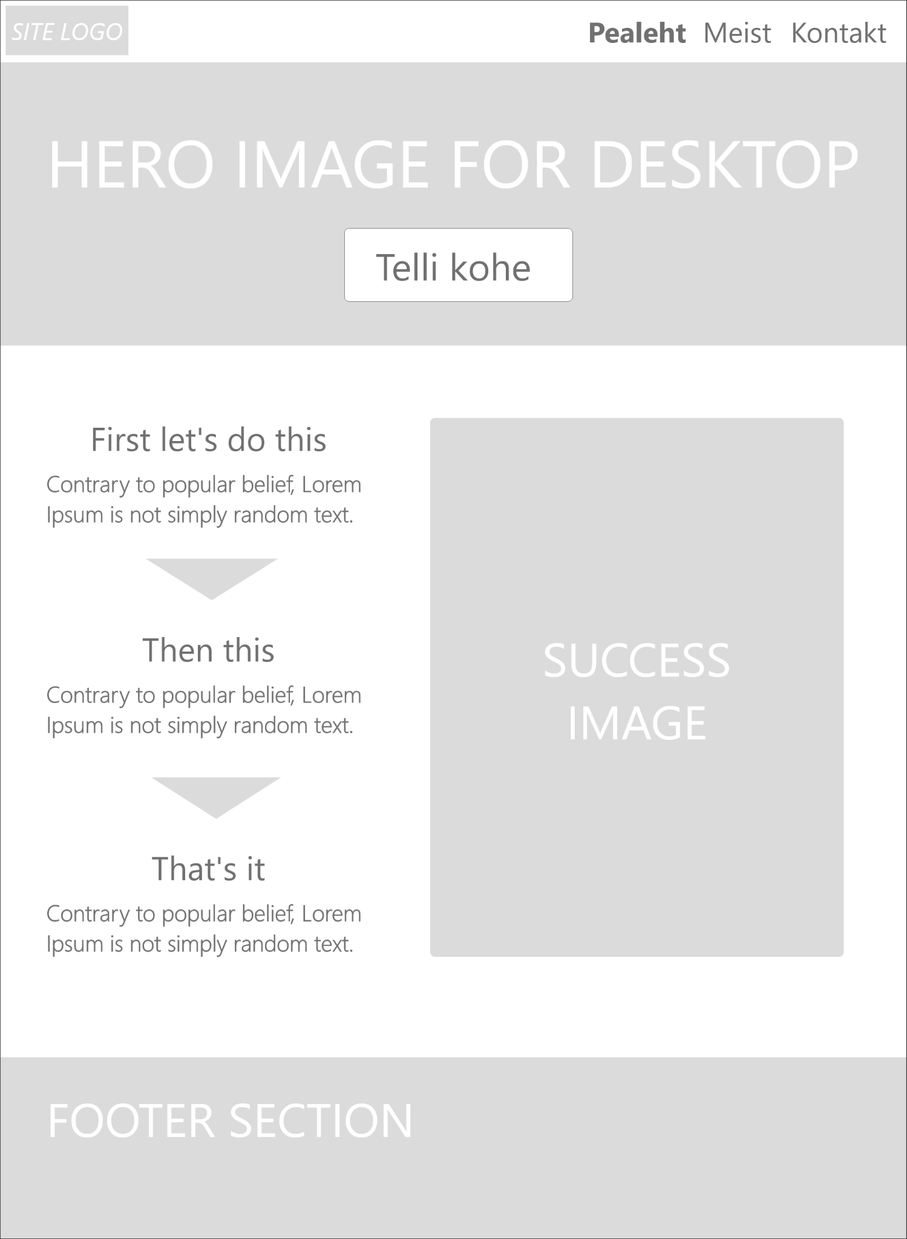

**Joonis 1.1.: Pealehe disain (“Pealeht”)**

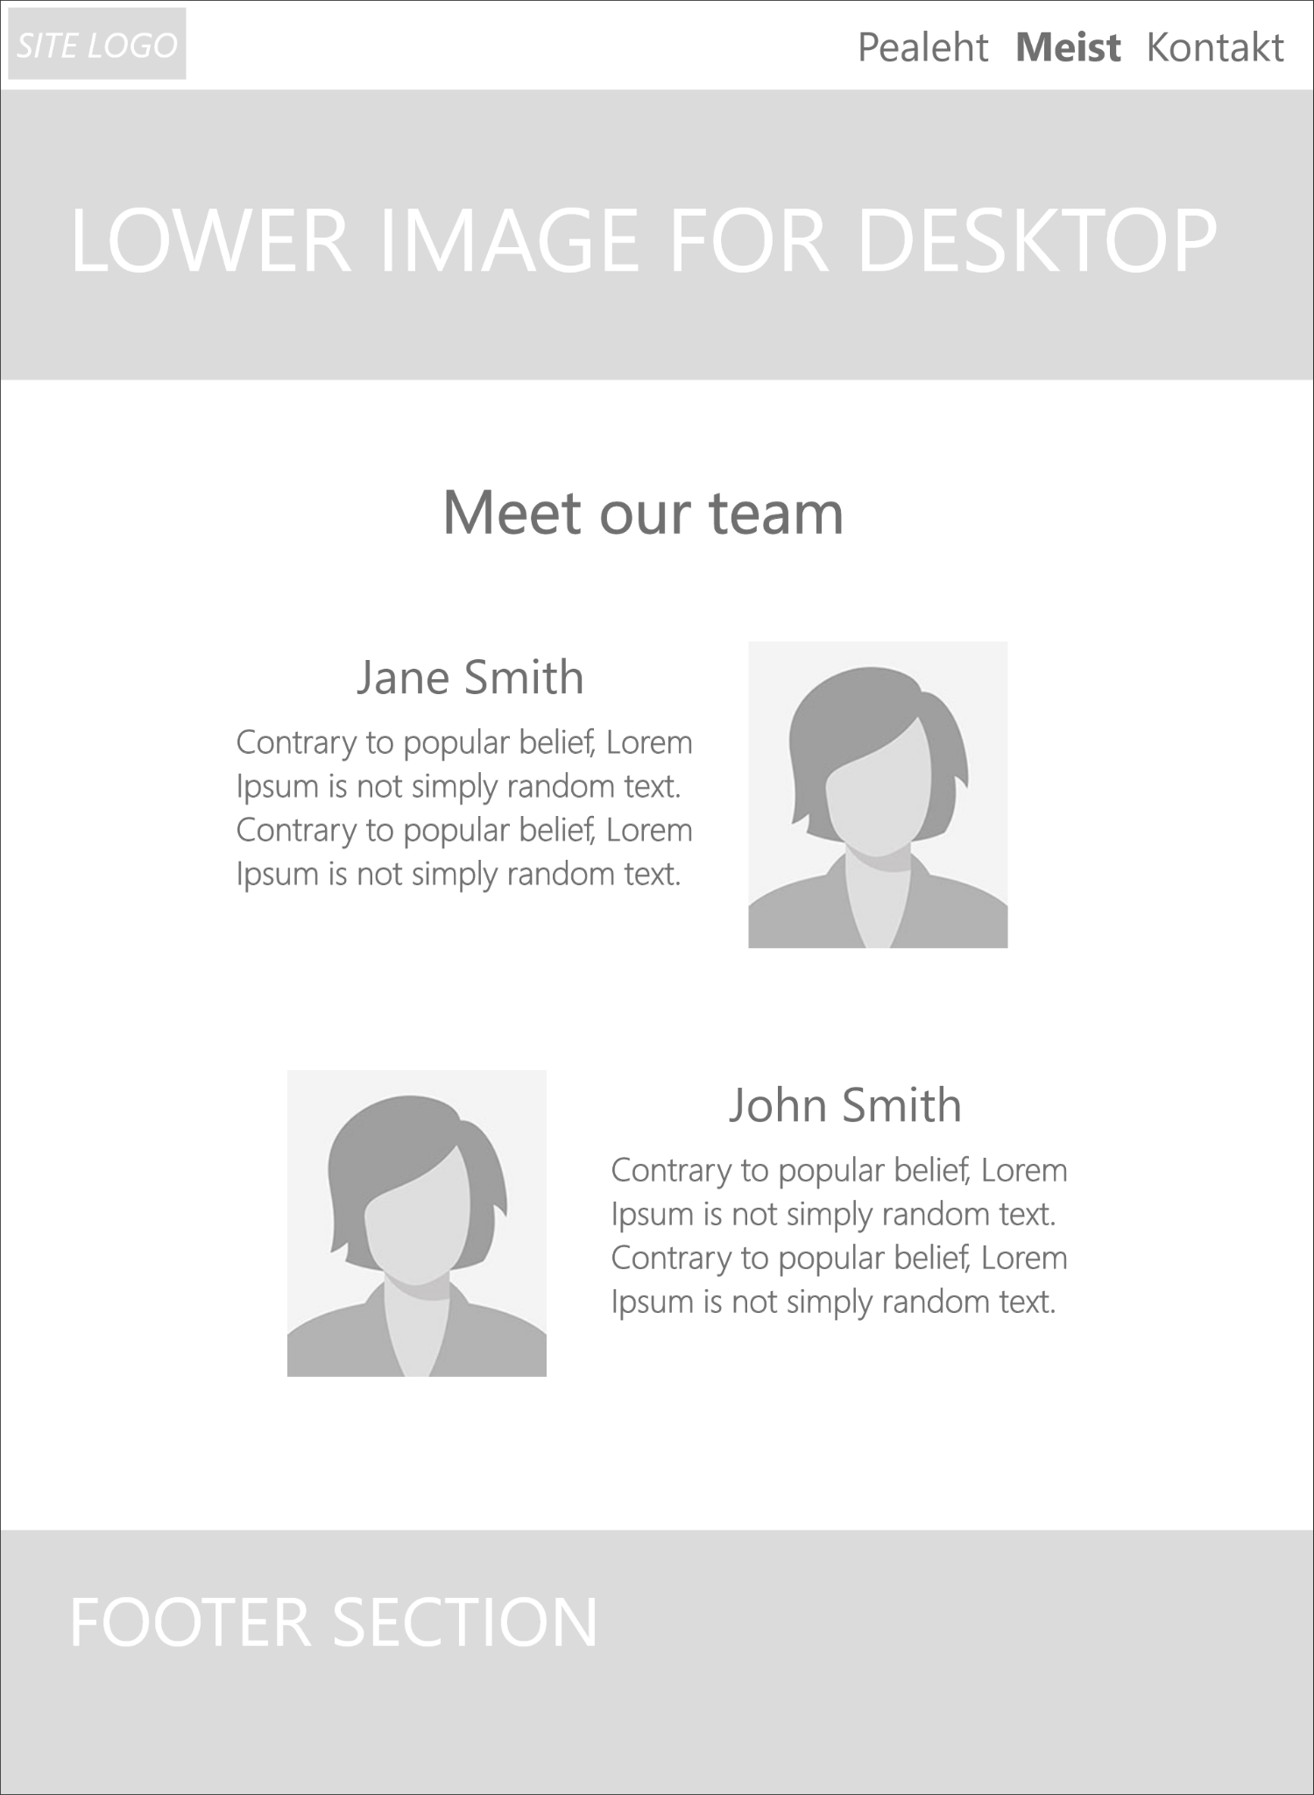

**Joonis 1.2.: Alamlehe disain (“Meist”)**

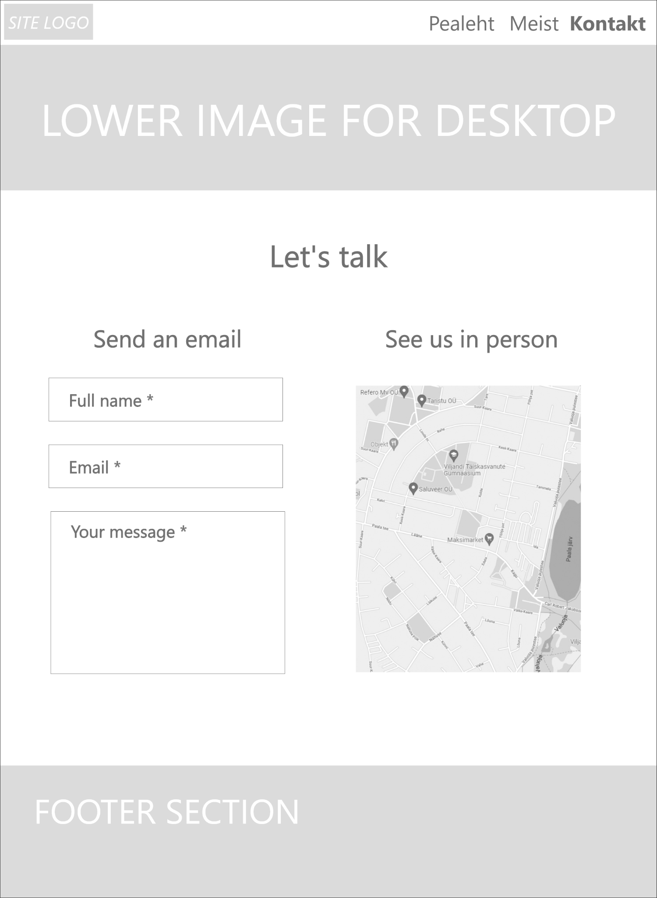

**Joonis 1.3.: Alamlehe disain (“Kontakt”)**

  

**Joonis 2.1.: Pealehe disain (“Pealeht”) – mobiilivaade**

**Joonis 2.2.: Alamlehe disain (“Meist”) – mobiilivaade**

**Joonis 2.3.: Alamlehe disain (“Kontakt”) – mobiilivaade**

# 3. Sisu materjalid

**Tekstid**

* Pealeht - hero image peal on lööklause “Jalutame teie koeraga, teie asemel.” ja nupp, et kohe teenust tellida.
* Meist - lehel on lõik juttu teenusepakkujast, tema väärtusest ja seotusest loomadega.
* Kontakt - lehekülg sisaldab kontaktinfot ja tagasiside vormi.

**Pildid**

* Pealeht - hero image on pilt koeraga jalutavast inimesest. Teine pilt näitab täpsemalt edukat teenuse pakkumist.
* Meist - lehekülg sisaldab pilte teenuse osutajast.
* Kontakt - pilte pole

**Viited**

Lõplikud tekstid ja fotod tulevad kliendilt, või tema koostööpartneritelt (fotograaf, copy).

# 4. Muudatused

1. Pealehe kehas oli rohkem sektsioone, aga jätsin ainult ühe, kuna edastatav info in lühike ja lihtne.
2. Mobiilivaates viisin hambruger menüü paremale, siis saab parema käe pöidlaga mugavamalt lehte opereerida.
3. Lisasin Desktopi ja Mobiilivaatesse alamlehed.
4. Viisin Hero image’i ahna ülaservani.
5. Viisin esilejel olnud brändi logo Hero image’i keskele, vasema ülemise nurga jätsin tühjaks.
6. Lisasin Kontakt lehele helistamise võimaluse ja teate saatmiseks on nüüd ka nupp.
7. Muutsin telefoni numbri mitte murduvaks ja vähendasin telefoni ikooni suurust.
8. Tegin desktop vaates kontakt lehel telefoni numbri väiksemaks.
9. Parandasin kaarti suuruse kohanumist vaadete vahel.